#$kProjektionslänge gegen Rotationswinkel

Methode der Strain-Analyse mit der Projektionsmethode nach Panozzo 1984
Die Längen der Projektionen der Kanten von Polygonen auf eine Referenzlinie werden für verschiede Rotationswinkel (0...180°) ermittelt und gegen den Rotationswinkel (Θ) dargestellt.

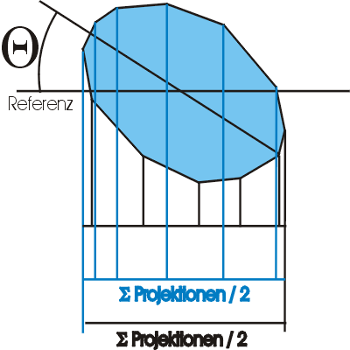

#$Formanalyse

#$Summierte Strain-Ellipse

# Projektion/Rotation
$ Projektion/Rotation
k Projektionsmethode
# Formanalyse
$ Formanalyse
# summierteStrainEllipse
$ summierteStrainEllipse

